山东大学 软件 学院
Linux应用 课程实验报告

学号：202100150209 | 姓名： 杨佳庆 |  | 班级： 21级网安班
实验题目：shell的使用
实验学时：4学时 |  | 实验日期： 2023.10.17
实验目的：
1. 掌握shell通配符的含义和使用
包括：* ？[…] [!...]
2. 掌握重定向的使用
2. 掌握管道的使用
3. 掌握输入和输出
4. 掌握tee的使用
5. 掌握正则表达
6. 熟悉搜寻和排序
7.掌握Shell程序的三种运行方式.
硬件环境：
设备名称 LAPTOP-UKNRNMI2
处理器 Intel(R) Core(TM) i5-10300H CPU @ 2.50GHz 2.50 GHz
机带 RAM 8.00 GB (7.88 GB 可用)
设备 ID E6D4BD13-0B7C-4171-8511-F3F4F35DB823
产品 ID 00326-40000-00000-AAOEM
系统类型 64 位操作系统, 基于 x64 的处理器
笔和触控 笔支持

软件环境：
VMware - kali linux虚拟机
实验内容：

一. shell环境
（一）命令和文件名补全功能
1. 用date命令查看系统当前时间，在输入da后，按tab键，让shell自动补齐命令的后半部分。
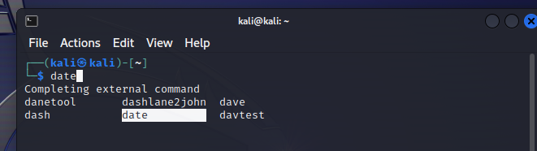
2. 用mkdir命令创建新的目录newdir。首先输入第一个字母m，然后按tab键，由于以m开头的命令太多，shell会提示是否显示全部的可能命令，输入n。
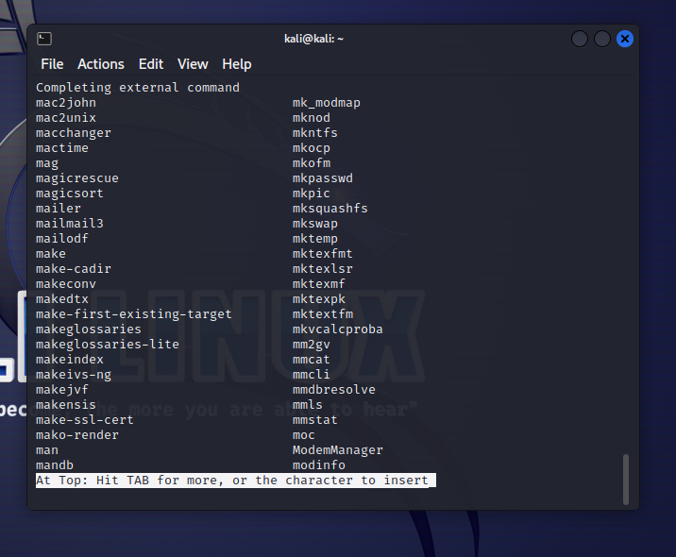
3. 再多输入一个字母k，按tab键，让shell列出以mk开头的所有命令的列表。
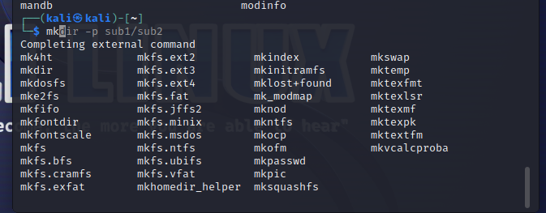
4. 在列表中查找mkdir命令，看看还需要多输入几个字母才能确定mkdir这个命令，然后输入需要的字母，再按tab键，让shell补齐剩下的命令。
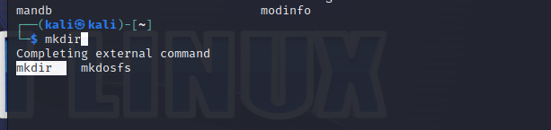
5. 最后输入要创建的目录名newdir，按回车键执行命令。

6. 用ls命令查看newdir目录下的内容，看newdir是否可以用文件补全功能来输入？
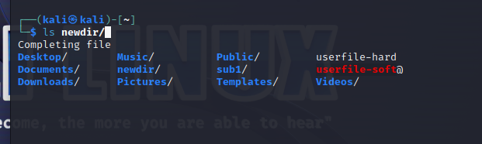
（二）命令别名功能
7.输入alias命令，显示目前已经设置好的命令的别名。
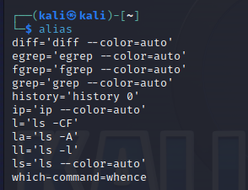
8.设置别名ls为ls –l,以长格形式显示文件列表：＃alias ls=‘ls -l’。
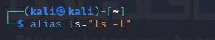
9. 显示别名ls代表的命令，确认设置生效：＃alias ls。
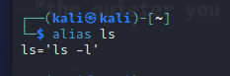
10. 使用别名ls显示当前目录中的文件列表。
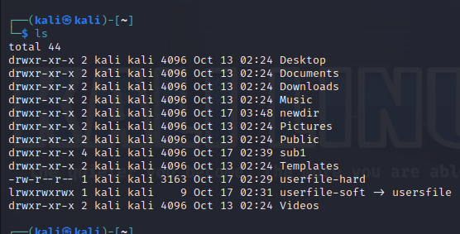
11. 在使定义的别名不失效的情况下，使用系统的ls命令显示当前目录中的命令列表：＃\ls。
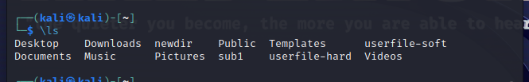
12. 删除别名ls：＃unalias ls。

13. 显示别名ls，确认删除别名已经生效：＃alias ls。
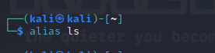
14. 最后再用命令ls 显示当前目录中的文件列表。
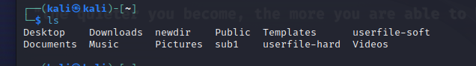
l5. 写出定义别名cde为：cd /etc的命令
（alias cde=' /etc'）

二. 通配符的使用
16. 以tux1帐号登入系统，用ls /bin/*sh 命令显示系统中的shell种类？系统中共有哪些shell？ls /bin/*sh命令的作用是什么？

ls /bin/*sh
该命令的作用是列出/bin目录下以sh结尾的所有文件，即系统中的shell种类。根据具体系统的配置和安装，可能会显示不同shell种类，常见的包括bash、sh、csh、ksh等。

17. 进入/etc目录并且列出该目录下的所有文件。
cd /etc
ls
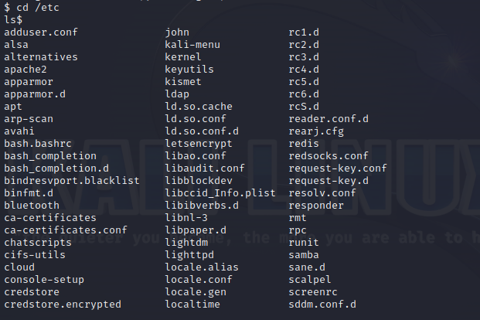
18. 使用带通配符的ls命令列出文件名：
(1) 文件名以conf结尾的文件
(2) 文件名以一个字母d或D开头的文件
(3) 文件名的第五位包含一个字母o的文件
(4) 文件名包含文字tab且不区分大小写字母的文件
(5) 文件名以一位数字结尾的文件
(6) 文件名不以一位数字结尾的文件
注意：通配符的匹配是由shell来做的。如果匹配的文件名是一个目录名，ls命令默认将列出那个目录的内容,而不是文件名本身。
可以使用-d参数来阻止该情况的发生。
(1) 文件名以conf结尾的文件
ls *conf
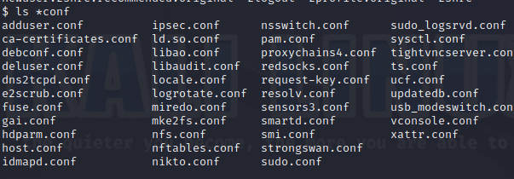
(2) 文件名以一个字母d或D开头的文件
ls [dD]*
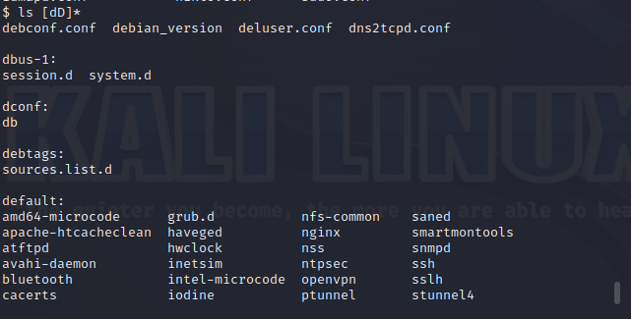
(3) 文件名的第五位包含一个字母o的文件
ls ????o*
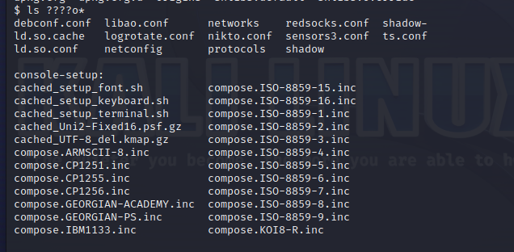
(4) 文件名包含文字tab且不区分大小写字母的文件
ls [tT][aA][bB]*
(5) 文件名以一位数字结尾的文件
ls *[0-9]
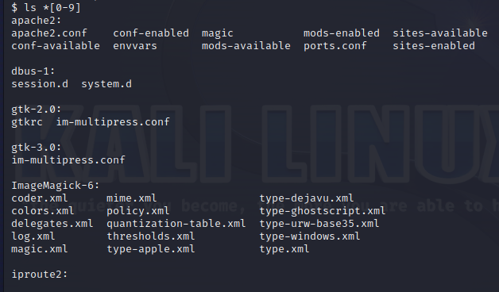
(6) 文件名不以一位数字结尾的文件
ls *[!0-9]
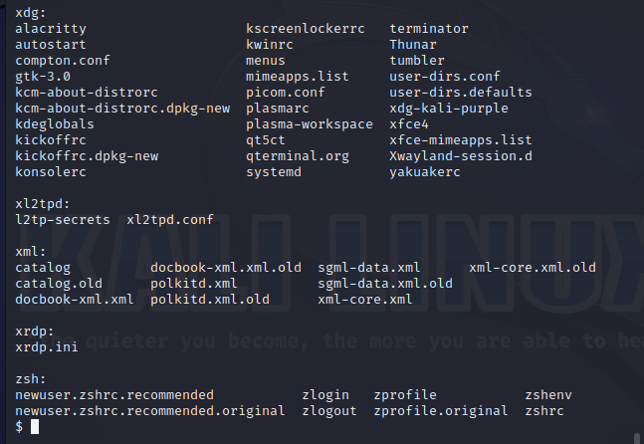
19. 执行命令ls -d ?[!y]*[e-f]将会发生什么情况？匹配的最短的文件名会是什么？执行该命令来验证你的答案。
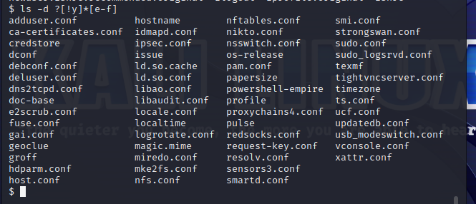
该命令会列出符合模式?[!y]*[e-f]的文件或目录，其中?表示配一个任意字符，[!y]表示匹配除了y之外的任意字符，[e-f]表示匹配以e或f结尾的任意字符。
也就是说这个命令匹配第二个字符不为v且末尾字符为e或f的文件
20. 返回到你的主目录。
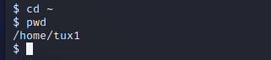
三. 重定向
21. (1)使用cat命令重定向创建一个名为junk的文件，该文件包含了一些文本行。键入一些行以后，中止cat命令返回到shell提示符。查看你刚才创建的文件的内容。
(2)使用重定向在junk文件中再添加一些行。然后查看该文件的内容，检查你所输入的内容是否完整。
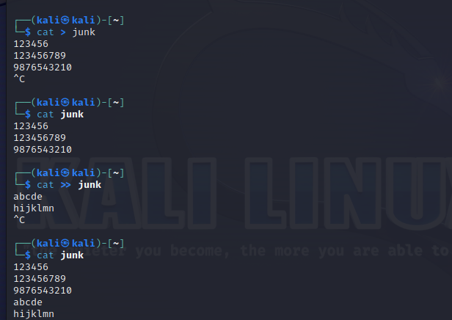
22. 对于命令
$cat junk junk2
- 将其标准输出重定向到文件cat.out,标准错误重定向到cat.err。
cat junk junk2 > cat.out 2> cat.err
使用重定向符号将cat命令的标准输出重定向到cat.out文件，将标准错误重定向到cat.err文件。
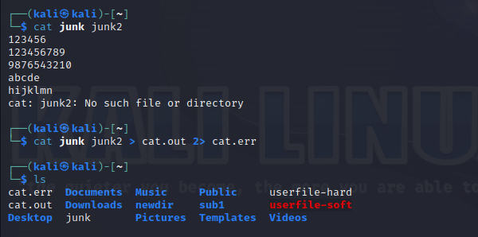

- 如果显示输出信息、但不保留该命令的错误信息呢？
cat junk junk2 2> /dev/null
将标准错误重定向到/dev/null，/dev/null是一个特殊设备文件，所有写该文件的内容都会被丢弃，相当于将错误信息丢弃而不显示。
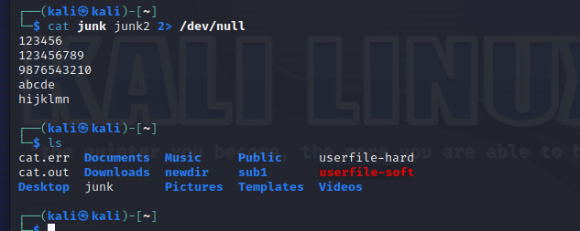
四. 管道

23. 使用管道统计你的当前目录里的文件数，不要手动去计数。
ls -l | wc -l
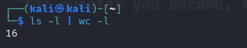
ls -lR
按行输出该目录下包括子目录下的所有文件信息（R代表子目录）
ls -lR | grep "^-"
按行输出该目录下包括子目录下的所有普通文件信息
ls -lR | grep "^-" | wc -l
统计该目录下包括子目录的所有普通文件数量
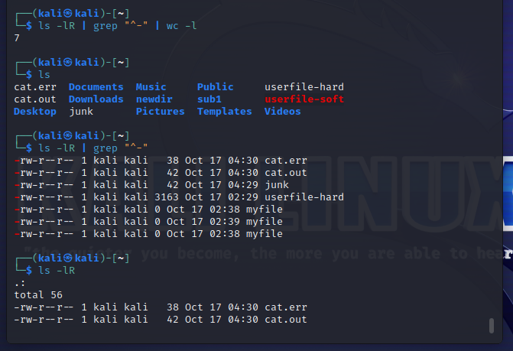
24. 执行ls -l> tempfile ; wc -l tempfile ; rm tempfile 命令与第7题作用一样吗？为什么一样或不一样？
ls -l> tempfile：执行ls -l命令，将当前目录中的文件和目录以长格式（详细信息）显示，并将输出重定向到名为tempfile的文件中。这会创建一个tempfile文件，并将ls -l的输出写入其中。

wc -l tempfile：执行wc -l命令，统计tempfile文件中的行数。这个命令会输出tempfile文件中的行数，也就是当前目录中的文件和目录的数量。

rm tempfile：执行rm命令，删除tempfile文件。这个命令会将之前创建的tempfile文件删除。

这个命令的作用是将当前目录中的文件和目录的数量统计出来，并且在统计完后将临时文件tempfile删除。
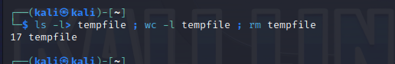
结果与上一题不相同，原因是多统计了tempflie临时文件。
25. 使用ls命令并把输出结果保存在名为tempfile2的文件中，然后统计并显示文件数。
ls -l > tempfile2
wc -l tempfile2
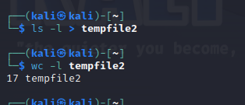

五. 命令组
26. 在同一个命令行上，显示当前的系统日期和登入的所有用户，包括一些说明注释，结果存入到一个文件中。
echo "系统日期：" $(date) > userinfo.txt ; echo "登入的用户：" $(who) >> userinfo.txt

echo "系统日期：" $(date)：使用echo命令输出字符串 "系统日期："，后面跟上$(date)命令，它会返回当前的系统日期和时间。将这个输出结果重定向到userinfo.txt文件中，并覆盖原有内容。
echo "登入的用户：" $(who)：使用echo命令输出字符串 "登入的用户："，后面跟上$(who)命令，它会返回当前登入的所有用户信息。将这个输出结果重定向到userinfo.txt文件中，并追加到文件末尾。
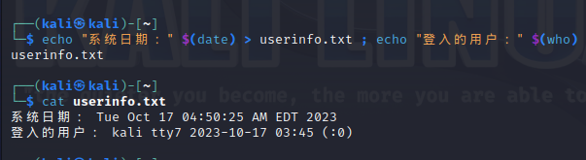
如果userinfo.txt文件已经存在，那么会先清空文件内容，然后写入新的内容。如果userinfo.txt文件不存在，那么会创建一个新的文件并写入内容。

六. 进程环境
27. 显示在你的当前进程环境中定义的所有变量。显示所有环境变量。
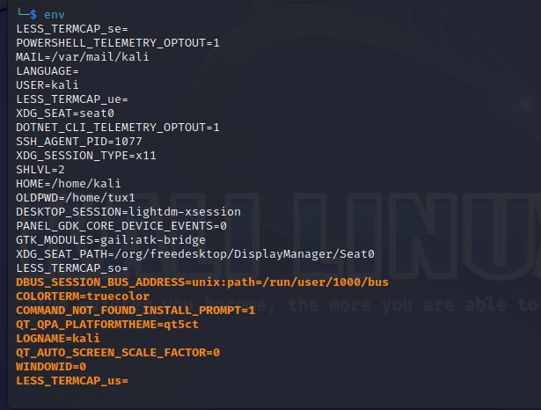
28. 用命令 $localvar=10 给本地变量localvar赋值。显示该变量的值，然后再显示当前所有的变量。
localvar=10
echo $localvar
env
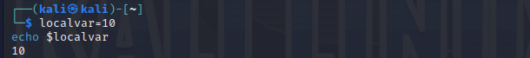
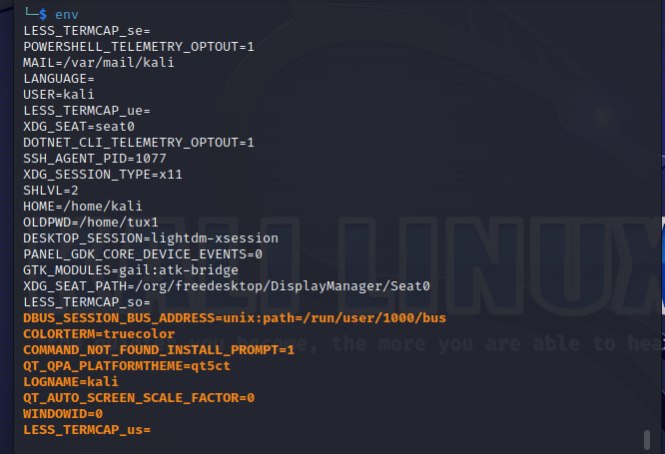
29. 用 $bash 命令启动一个子shell。再显示变量localvar的值。这次和28中显示的为什么不同？
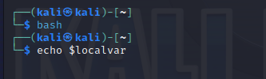
这次显示的值为空，因为子shell是一个独立的进程，它不会继承父进程的变量。

30. 用什么命令可以将localvar的赋值带到子shell中去？
localvar=10
export localvar
bash
echo $localvar
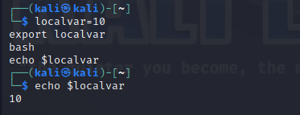

八. 使用grep和正则表达式
33. 复制/etc/passwd文件到你的主目录，并换名为lspasswd。
cp /etc/passwd ~/lspasswd
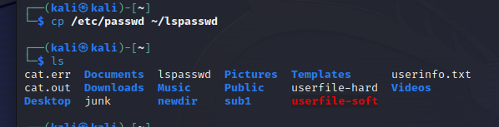
34. (1)搜寻在lspasswd文件中所有首字母是s的行。
grep '^s' lspasswd
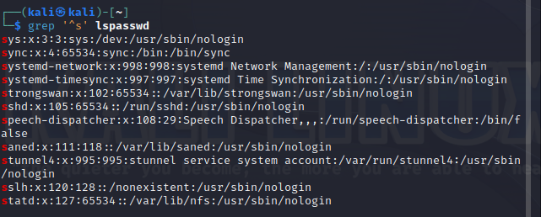
（2）用wc,grep和管道组合成一条命令统计lspasswd文件中首字母是s的行数。
grep -c '^s' lspasswd
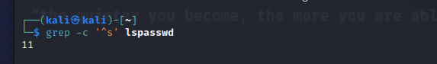
35. 重复上面的操作，但这次只显示符合条件的行的计数。
grep -c '^s' lspasswd
36. 尝试用grep 和正则表达式在lspasswd中查找其它你想要查找的信息。其中：
^ 用于匹配行首，用在字符串前面
$ 用于匹配行尾，用在字符串后面
X* 0个或多个字符X
. 匹配任意单字符
[字符表] 字符表中的任意字符
[^字符表] 任意不在字符表中的字符
\ 屏蔽其后的特殊字符的特殊含义
\{n\} 前导的正则表达式重复n次
\{min,max\} 前导的正则表达式重复min~max次

grep 'pattern' lspasswd
这个命令将会在lspasswd文件中搜索匹配指定模式（pattern）的行，并将它们显示出来。你可以根据需要修改pattern来查找你想要的信息。例如，要查找包含特定用户名的行，可以使用grep 'username' lspasswd。要查找包含特定用户ID的行，可以使用grep 'uid' lspasswd。
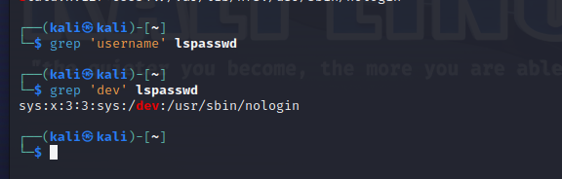
九.Shell程序及其三种运行方式

37.使用vi编辑器,编辑一个名为setdir的脚本文件:
dir1=/tmp
dir2=/usr
echo $dir1 $dir2
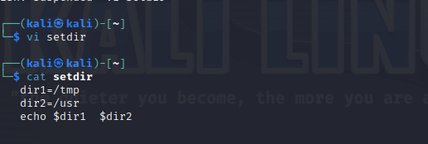
38.分别用学过的三种不同的运行方式运行该脚本,每次运行一种方式后,再次执行echo $dir1 $dir2
source setdir
echo $dir1 $dir2
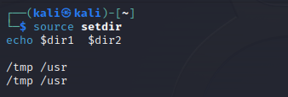
./setdir
echo $dir1 $dir2
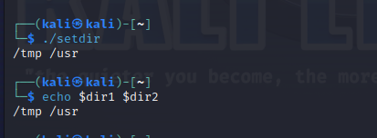
bash setdir
echo $dir1 $dir2
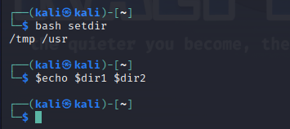
39.这三种运行方式有什么不同?执行echo $dir1 $dir2分别得到什么样的运行结果?为什么?
直接执行Shell脚本：
在终端中使用./脚本文件名的来执行脚本。
使用Shell解释器执行Shell脚本：
在Shell脚本的第一行添加#!/bin/bash（或其他Shell解释器的路径）来指定脚本使用的解释器。
终端中使用bash脚本文件名的格式来执行脚本。

使用source命令执行Shell脚本：
在终端中使用source 脚本文件名或. 脚本名的格式来执行脚本 - 这种方式会将脚本文件中的命令当作当前Shell的一部分来执行，不会创建一个的Shell进程。
这三种方式的不同主要体现在脚本的执行环境和对变量的影响上：
- 直接执行Shell脚本和使用Shell解释器执行Shell脚本创建了一个子Shell进行执行，脚本中的变量和环境只在子Shell中有效。
- 使用source命令执行Shell脚本将脚本的命令当作当前Shell的一部分来执行，脚本中的变量和环境对当前Shell有效。

使用source setdir或. setdir命令运行脚本时，脚本会在当前shell环境中执行。这意味着脚本中的变量会在当前shell中定义，并且在脚本执行后仍然保持有效。所以，当执行echo $dir1 $dir2命令时，会显示脚本中定义的dir1和dir2的值。

使用bash setdir命令运行脚本时，脚本会在一个新的子shell环境中执行。这意味着脚本中的变量只在子shell中定义，并且在脚本执行后不再保持有效。所以，当执行echo $dir1 $dir2命令时，会显示空值，因为脚本中定义的dir1和dir2变量不在当前shell中。

结论分析与体会：

本次实验主要及到Shell编程的一些基本技能概念的应用。通过实验，我对Shell环境、通配符、重定向、管道、命令组、进程环境、正则表达式和Shell程序的三种运行方式有了深入的理解。
在实验过程中，我学到了如何使用Shell的命令和文件名补全功能，使得输入命令更加快捷和方便。同时我也掌握了如何设置命令别名，以及如何删除别名。
在通配符的使用方面，我学会了如何使用通配符来匹配文件名，以及如何使用-d参数来阻止ls命令默认列出目录内容的情况发生。这些技巧可以帮助我更方便地查找和管理文件。
在重定向方面，我学会了如何将命令的输出重定向到文件中，以及如何将标准输出和标准错误分别重定向到不同的文件中。这对于查看和保存命令的输出结果非常有用。
在管道的使用方面，我学会了如何使用管道将多个命令连接起来，实现数据的流动和处理。这在一些需要对命令的输出进行进一步处理的情况下非常有用。
在命令组方面，我学会了如何在同一行上执行多个命令，并将结果保存到文件中。这样可以方便地将多个命令组合起来，实现更复杂的功能。
在进程环境方面，我学会了如何显示当前进程环境中定义的变量，以及如何在子Shell中获取父Shell中定义的变量。这于在不同的Shell中共享变量非常有用。
在正则表达式方面，我学会了使用grep命令和则表达式来搜索和匹配文本。正则表达式可以帮助我更精确地找到所需的信息。
最后，在Shell程序的三种运行方面，我学会了如何直接执行Shell脚本、使用Shell解释器执行Shell脚本和使用source命令执行Shell脚本。这些不同的运行方式在不同的场景下有不同的作用和效果。

1. 当次实验结束后一周内按班组织上交实验报告。
2. 实验报告文件命名为：“学号+姓名”，格式为WORD文档。

